远见：如何规划职业生涯3大阶段

# 前言：用新思维构建属于你的职业生涯

常为工作担忧？可光靠担忧并没有用

个人环境不同，但挑战的核心并无差异

不仅要找到热爱的工作，而且要建立 热爱的生活

# Part 1 远见思维与工具箱

## 远见思维：多行动，少忧虑

### 大多数人走在错误的职业道路上

各个年龄层的大部分人都将职场生活视为一份工作，而不是一段职业生涯。他们将过多的注意力放在近在眼前的下一步上，而不是整条路径。他们大都将职业生涯当成一场短跑比赛，而事实上，这是一场至少长达40年的马拉松。他们更关心每年一月、七月的升职加薪，而不是在真正重要的时候，也就是 四五十岁时拥有更好的选择。许多人为自己的职业生涯辗转反侧，不断 寻求建议却得不到答案。职业生涯的概念正在快速地变化，依赖过去的 做法会让人举步维艰。因此，无数人漫无目的地四处跳槽，或者停留在 意义不大的岗位上，似乎无法摆脱这样的恶性循环。他们需要一份职业 规划。你需要一份职业规划。

### **打造职业规划要知道的五件事**

1. 职业生涯的持续时间长得惊人，包括了三个截然不同的阶段
   1. 第一阶段是强势开局的时候

你在职业上的努力必须着重于为前方 的漫长道路挖掘和装备自己。你的学习曲线要比职位、职称更加重要。 在这一阶段，要为职业生涯打好基础并建立起良好的早期习惯。

* 1. 第二阶段是聚焦长板的时候

该阶段的首要目标是寻找自己的甜蜜 区，即你所擅长的、所热爱的和这个世界所需要的这三者之间的交集。 这个时候你要展现自我，让自己鹤立鸡群，想方设法平稳地走在那条收 获最大的职场路径上。你要专注于自己的长板，且大可忽略自己的 板。

* 1. 第三阶段致力于实现持续的影响力，以及寻找一条可以稳定延续到 60多岁甚至70多岁的新的可持续职业道路

你要在第三阶段完成三个关 键任务：完成继任计划、保持关联性，以及为自己点燃一团新的职业之 火。

1. 职场燃料很重要，因为职业生涯的基础决定结果

为了推动自 己走完这段漫长的旅程，你需要大量的职场燃料。这种燃料有三个主要 来源：可迁移技能、有意义的经验和持久的关系。随着全球的就业市场 不断以不可预测的方式转变，如果没有这样的职场燃料，你就有可能变 得不堪一击。职场燃料对于整个职业生涯的各个时期都至关重要。在第 一阶段，你需要积累它；在第二阶段，你需要利用它；而在第三阶段， 你需要更新和维护它。

1. 职业生涯需要通过对时间的巧妙投资来构建。

职场燃料的可持 续供应需要耐心和坚持。有人之所以能成为精通某一方面的专家或 者“大师”，不仅是因为有天赋，而且是因为数千小时的学习、体验和实 践。你在工作和生活中如何投资时间对你的成功和幸福有深远的影响。

1. 职业生涯并不是以线性或者可预测的方式发展的

你必须时刻 保持探索和学习的状态。职业机遇会变化，你的人生目标也会变化。当 你遇到了新的路径和机会时，要保持冷静，有策略地思考。时刻准备好 迎接无法避免的变化，并让自己的职业策略随机应变。成功的职业生涯 既需要自我的规划，也需要良好的运气。自我的规划之所以必不可少， 是因为它能让你抓住机遇。

1. 职业生涯远不止于一份工作，而是生活的一大部分

这就是为 什么你需要一个职业规划的框架的原因，它不仅可以用来甄选工作，而 且是一种让职业生涯融入更广阔的人生追求里的整体方法，那些人生追 求包括你的亲子关系、跨国工作、未来发展以及终极幸福。你欠自己一 份职业策略和职业规划，而且制订它们的人选是毋庸置疑的。在这星球 上的70亿人中，只有一个人能够陪伴你走完整个职业生涯，那就是你自己。

### **实现职业规划要做到的五件事**

1. 学习职场数学，树立正确的长期思维方式

一些简单但 意义深远的问题，能帮助你认识职业规划的整体图景。

1. 盘点职场清单，梳理你最有用处的技能、经验和关系

作为这 份清单的一部分，你需要评估目前所处的职业生涯阶段，并描绘出职业 生态系统。职业生态系统由对你获得的职业生涯成功至关重要的因素构 成，包括你的联系人、专家团、同事和支持者。树立职业生涯目标，并 根据以下4大黄金问题来得出年度职业价值评估报告：在接下来的一年 里，你最大的追求是学习新东西、获得影响力、体验乐趣，还是收获奖 励？

1. 进行“100小时测试”并完成一份“个人时间档案”，从而了解你目 前的时间投资状况。

你是否将足够多的时间投入到让你变得最成功和快 乐的事情上了呢？

1. 在尝试建立新的职场路径或者在多个选项中抉择时，运用“职场 路径向导”
2. 时刻更新你的职业生涯。“尾声”中探讨了5个令人警惕的长期问 题，你可以定期使用它们来挑战自己。

* 我如何避免被机器取代？
* 我能在哪里以什么方式找到工作？
* 未来我将如何分配时间？
* 我会把钱花光吗？
* 工作如何能让我更幸福？

## 三大阶段，聚集45年职业生涯

* 第一阶段：加添燃料，强势开局；
* 第二阶段：聚焦长板，达到高点；
* 第三阶段：优化长尾，持续发挥影响力。

### 第一阶段：加添燃料，强势开局

职业生涯前15年的唯一目标就是为接下来的两个阶段打好基础。第 一阶段不仅要有耐心，而且要不断行动，为之后收获果实播下种子。这 是初出茅庐的时候，是找到自己的长板和热情所在的时候，是树立良好 工作习惯的时候。最重要的是，这是储存职场燃料的时候。很多人都没 有花足够多的时间尽早建立起自己的技能、经验和关系，因此在本该变 得最有趣和回报最大的职业生涯的中间阶段就丧失了动力

第一阶段是探索和弥补自身短板的时候

### 第二阶段：聚焦长板，达到高点

第二阶段是在你的长板、你的爱好以及这个世界的需求之间寻找交 集的时候。

着眼于核心长板，突破自我，更进一步吧。当你进入第二阶段时， 补足短板已经难上加难了。更好的办法常常是专注于自己的长板，与能 够帮助你、弥补你短板的人为伴。没有哪个卓越领袖可以面面俱到。如 果你善于制订战略，对未来具有洞察力，那就可能需要找一个行动派专 家帮忙。如果你善于执行，那就可能需要在团队中加入一个更有创造力 和洞察力的人。坦率地承认自己的短板，针对它们招募盟友，你就可以 把大多数时间放在核心长板上了

### 第三阶段：优化长尾，持续发挥影响力

第三阶段的主 要目的是确定接班人，即给继任计划画上完美的句号，从执行或领导的 角色转变成顾问或辅助的角色。

* 继任计划：我该如何帮助公司的下一代走向成功？这 可以是简单、周到的职责和经验的传递，也可以是更 正式的领导权或所有权的移交。
* 创业精神
* 顾问和带薪的咨询委员会成员
* 教 学
* 社 区

要想在第三阶段保持影响力，你就必须保有活力和关联性。人们看 重历史，但前提条件是它对现在的状况和挑战有所借鉴。

## 储备三大职场燃料

### 一号燃料：可迁移技能

可迁移技能是你在职业生涯中获取并拥有的各种基本能力。它们不 仅是帮助你完成眼前工作的技术知识和行业术语，而且是当你从一个工 作换到另一个工作，从一家公司换到另一家公司，甚至是从一个行业换 到另一个行业时都能依靠的能力和基础。

* **解决问题的能力**：从某种程度上说，世界上任何一份工作都是为了 解决某个问题而存在的。你能够分析问题并制订解决方案吗？当你面对 一项挑战和一张白纸时，你是否有一两套能解决问题的可靠方法呢？
* **说服式沟通技巧**：无论你最后进入哪个行业，说服力都是一种受用 一生的关键技能。在当今的工作环境中，说服式沟通需要经由许多不同的渠道来表 现。你擅长通过书面形式表达自己吗？你能通过几个有力的论据，将简洁的书面论点清晰地说出来，从而使别人信服吗？当你试着通过电子邮 件说服某人时，有多少次能收到“了解，谢谢”这样的回复？你的电子邮 件是否常会引发一场邮件战争？你能面对面地说服别人吗？你能在一群 人面前演讲，使他们行动起来吗？眼下，世界上最好的说服渠道之一就 是在线视频。你能凭借时长两分钟、以你热爱的话题为主题的视频吸引 超过1 000次的浏览量吗？当然，视频内容不能是色情的。你应该在接 下来的6个月里实践一下，选择一个话题，拍摄一段低成本的视频，发 布到网上，瞧瞧结果如何。然后，不断在各方面进行调整、尝试。没有 什么比真实观众的观看、点赞和分享更能磨炼讲故事的能力了。
* **讲故事的能力（说服力）：**
* **完成任务的能力：**执行并完成任务的能力虽然再基础不过，但对于 漫长的职业生涯具有巨大的价值。尽管每个人都具备一定的执行力，但 只有那些能不畏艰难、持续产出的人才能真正脱颖而出。你能保证自己 永远不会虎头蛇尾吗？你是否已学会如何不畏眼前的干扰和障碍，披荆 斩棘实现终极目标？你的同事是将难度越来越高的项目交付给你，还是 给别人呢？如果你能完成一次任务，那只能算是当了一次英雄。但如果 你能持续完成任务，这就是一项强大的受用一生的职业技能。你可以在 自己公司里寻找那些能不断完成任务的达人，他们是你最好的老师。执 行，学习，如此往复。
* **“人才引力”：**有一种说法是，拥有最优秀人才的公司通常都能成 功。我同意这个说法。与此对应的还有一条真理：有能力吸引和调动尖 端人才的个人领袖通常都能成功。将优秀的人才招揽到身边能让你把工 作做得更好，并扩大影响力。这个能力是区分优秀与顶尖的因素之 一。“人才引力”不仅能让人在个人业务上表现出色，而且能培养和发展下一代明星人才，并将新鲜血液吸引到组织里
* **帮助和求助的能力：**在畅销书《沃顿商学院最受欢迎的成功课》（ Give and Take）中，亚当·格兰特用令人信服的证据说明，成为一个成功 的“付出者”（Giver）能让你在生意和生活中都更有效率。虽然许多人觉 得这违背常理，但是格兰特提供了足以支撑这一观点的研究和案例。格 兰特观察了三种社交风格，将它们与工作业绩和幸福指标关联起 来。“获取”是只索取不付出，“互利”是在付出的同时期望得到某种回 报，而“付出”是无条件地给予，对收获回报并没有太大的期望。付出者 是净输出者，在利他性、责任心、社会正义和同情心这几点上比较突 出。据格兰特所说，成功的付出者就是付出超过获取的人，跻身最杰出 和最幸福行列的机会会比别人大得多。
* **情商（EQ）**：在工作中，我总是在寻找情商起作用的线索。情商 是你理解和连接他人情绪状态的能力。例如，通过阅读某人的肢体语言 发现对方的不适或愤怒，或者知道如何解读周围人的社交线索、情绪和 非语言的信号。丹尼尔·戈尔曼（Daniel Goleman）是情商领域的先驱 者，在他的著作《情商3》（Working with Emotional Intelligence）中， 戈尔曼指出，影响业绩和优秀程度最重要的因素就是情商。通过与世界 各地的商业领袖的接触以及对500多个组织的研究，戈尔曼得出了一个 惊人的结论：在每个领域要想成为业绩精英，情商的重要性比智商或专 业技能高一倍。对领导者而言，区分精英与普通人的标准几乎90%都在于情商。

除上述6项可迁移技能外，以下三个能让人受用一生：

* 如何与别人进行眼神交流和握手
* 如何搜索信息
* 如何呼吸

可迁移技能构成了职业技能组合的基础。他们之所以可迁移，是因 为你可以将它们从一份工作带入另一份工作，从一家公司带入另一家公 司。你之所以必须获得一些可迁移技能，原因就在于，一般人在自己的 职业生涯中会经历至少12～15份不同的工作，(4)而且在目前步入高中的 学生当中，有80%的人将来会从事现在尚不存在的工作。

### 二号燃料：有意义的经验

有意义的经验结合起来可以让你在职业生涯中既成为复合型人才， 又很稳健。新的经验会让你离开舒适圈，建立新的职业技能。我倾向于 拒绝那些在某一种可控的环境中可能才会有所发展的职位候选人，他们 就像温室里的花朵。我通常会在候选人的背景中寻找多样性经验，确保他们拥有适应性和灵活度。

**不要让你的职业生涯脆弱不堪**。随着职业生涯的发展，你要寻找机会分别到一个大公司和创业公司的环境中工作，要找机会去国外工作或 者至少去几个不同的城市，还要努力发起一些新项目、处理一次危机， 并在明显存在个人失败风险的情况下筹办一场大型活动或演出。

当公司计划雇用或提拔一名新的领导 者时，就希望能看到对方领导力多样化的证据：

* 你创立过新东西吗？
* 你曾经快速扩张过一家企业吗？
* 你曾经拯救过一家濒危企业，使之起死回生吗？

并不一定意味着，你需要到处跳槽 才能找到机会获取新的经验。如果你表现出开放性，并有一点耐心，往 往就能在同一家公司拥有丰富的经验。

### 三号燃料：持久的关系

持久的关系可能是最有效、最耐用的一种职场燃料了，包括了职业 生涯中与你相关的品牌和人。它们共同组成了你的职业生态系统

你的雇主始终都很重要，而目前这种重要性更胜以往。无论你所在 的公司是传统的《财富》500强公司、新创企业还是外企

* 你是否为自己效力过的公司感到骄傲？
* 它们对你的评价如何？
* 你在甲公司和乙公司的工作经历对你个人品牌的影响是正面的还是负面的？

人际关系对你同样重要，每个人都不能落下，他们包括

* 你的上司
* 你的客户
* 商业伙伴
* 身边的人才
* 找到你的同类

## 五个数字 ，树立正确的职场思维

### 5个数字带给我们的思考

1. 职业生涯的长度

用60减去你现在的年龄，算出的结果是你距离退休的年数。

1. 精通一项技能所需的时间

要花多少小时才能在某一方面达到“精通”呢？在著作《异类》(Outliers)中作者研究了运动、音乐、绘画、商业等各个领域的佼 佼者。他估算出大约需要10 000小时的密集训练和演习，一个人才能 在某一方面达到精通

1. 40岁之后能赚到的个人财富百分比

在40岁之后，你赚到的钱 会占你一生个人财富的百分之多少？真正的答案其实是85%～90%。一个人的个人财富往往在65岁左右达到巅峰，而他们在40岁时的个人财 富只有那个数字的10%～15%

1. 社交好友数

思考这个问题的目的是， 搞清楚根据手上的社交和商业关系。在Facebook上，每个活跃的成人用户的好友数量 一般都在200个左右，而在18～25岁的人群中，这个数字为300。他们领 英联系人的平均数量则是339。许多人觉得成功的职业生涯的关键是拥 有尽可能多的社交联系人。

1. 职场支持者的人数

你认为能在“职业生涯的天堂”里遇到多少 人，也就是说有多少人能对你的职业生涯和人生带来真正的变化？当然 了，这个问题并没有什么标准答案，不过我会用它来与上一个问题进行对比。当人们在庆功宴和退休派对上回忆自己漫长 的职业生涯时，常常会关注几个给他们的职业生涯留下重要印记的人。 他们不会说：“我要谢谢领英上的1 632个联系人。”他们说的是：“有3个 （或4个、5个）特殊的人让这一切成为可能。”

## 四大黄金问题，评估职业价值

### 一号燃料盘点清单

* 学位、专业证书
* 语言，音乐、计算机语言
* 上司和同事在你的360度绩效评估中经常提到的优点
* 你收到的关于情商的评价，即上司和同事对你的社交状况和情感交 流能力做出的评论
* 你的“人才账户”。历数你至今雇用和（或）提拔过的人，他们在自 己的职业生涯中继续获得提高和发展了吗？其中的佼佼者是否愿意再次 为你工作？

### 二号燃料盘点清单

* 个人旅行
* 国外工作经历
* 企业管理或创业经验
* 社区或志愿者活动
* 包含你个人贡献的大型活动、产品发布或知名的项目
* 公开演讲、写作或表演的经验
* 教学、咨询或指导的经验
* 兴趣爱好、业余活动和工作之余的热情所在
* 其他生活中的经验和挑战

### 三号燃料盘点清单

1. 联系人

* 好友人数
* 你参加的校友会（学校的或老同事组织的）
* 其他组织协会或行业协会
* 可能对你的职业生涯带来影响的其他重要联系人，这种影响可能发 生在今天，也可能发生在将来的某一天

许多人都错误地认为“联系人代表一切”，好像这才是职业生涯成功 的起点和终点。虽然增加初级联系人可以拓展你的人脉关系网，但它们 只有被转换成更深层的关系时才能发挥重要的价值，这种深层关系的建 立需要让这些人被你吸引，并跟着你行动。你可能拥有数以千计的初级 联系人。但请记住，这并不是一场以量取胜的比赛，决胜的因素是质量 和影响力。

1. 专家团：这些专家是拥有 特殊的知识和权力、能帮助你取得工作和职业生涯成功的人。他们会为 你的难题提供专业知识和最佳解决方案，这会让你变得更优秀、更聪 明。尽管这样的团体是要招募和培养的，但是最好的方法并不只是请求 帮助，而是提供帮助。你可以在周围的同事圈子里培养这样的团体，也 可以将远在天边的朋友组织起来。

* 你的专家团中都有谁呢？
* 它覆盖了哪些领域，你在哪些方面又需要 更多的帮助呢？
* 你是否用积极的付出回应了他们的请求，做好了你分内 的事呢？
* 如果你要转移到其他公司或城市了，这个团体可能会失去谁，而你又该如何填补这些空缺呢？

|  |  |
| --- | --- |
| 专家来源 | 咨询的问题 |
|  |  |
|  |  |

1. 关键同事：事是在目前的公司里对你的发展拥有决定性影响力的5-10个人。

排在榜首的是你的上司，这个角色在各种研究报告中都一直被 列为影响职业成功和幸福的头号人物。你上司的上司也是个至关重要的 影响者。在大多数情况下，如果你的直属上司提议给你加薪或升职，那 就总是需要先得到他的上司的签字认可。所以，如果你上司的上司觉得 你是个天才（或傻瓜），就会给你的职场路径带来很大的变化。某些同 事和下属也可以成为关键同事圈的一员。当你在审视自己的职业生态系 统时，应当在目前的组织中找到10多个这样的黄金人际关系，将他们列 出来。诚实地问一下自己，他们如何看待你？他们会支持你迈出下一步 吗？如果答案是否定的，那么你需要怎么做才能消除误解或赢取更好的 人际关系呢？

|  |  |
| --- | --- |
| 关键同事 | 关系状态(正向、中立、负向) |
|  |  |
|  |  |

1. 支持者是在职业生涯中帮忙提建议、拥护你、激励你的导师和 帮手。他们通常为数不多，大概不到5个人
2. 你自己

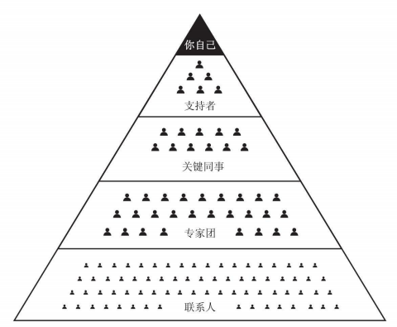

你每年都要为接下来的一年设立目标，并回顾过去的这一 年。下面这4个问题有助于你完成这项工作

* 我是否正在学习和成长？
* 我是否正在对某些人、现在的公司，乃至整个社会拥有影响力？
* 我体验到乐趣了吗？
* 我是否得到了适当的奖励，并创造了经济价值？

可以将这4个因素赋予同等的重要性，也可以根据下一年的个人 愿望稍作权衡。在职业生涯的某些阶段，学习或许占更大的比重，奖励 占得少一些。你需要给每个因素分配一个权重比例，让它们加起来达到 100%。

长期关注自己在以上4个方面的权重、自我评分和职业价值总分的 变化，你会发现这很有意思。由于这些评估非常个性化，所以很难制订 量化的标准。就我个人经验而言，超过700分就非常优秀了，也就是 说，你在你认为比较重要的方面做得基本令自己满意。如果低于500 分，你就要严肃对待了，你要自问：“我追求的东西是否合适？我的期 望是否正确？这份工作是否适合我？”但也不要纠结于数字，关键在 于，你能定期评估职业生涯中那些重要的动力来源，并做出建设性改变

#### 职业生涯第一阶段价值评估：权重相等

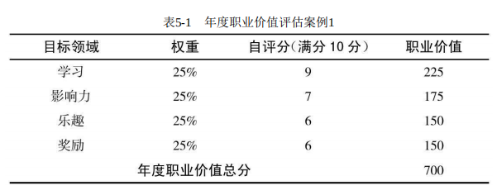

#### **职业生涯第一阶段价值评估：权重不同**

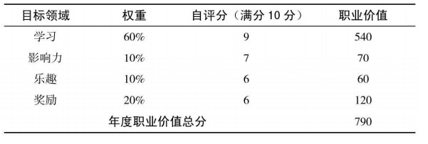

#### **职业生涯第二阶段价值评估**

一个处于职业生涯第二阶段，正在积极寻求建立经 济基础的人，因此他在奖励方面的权重高达60%，在这一年左 右的时间里愿意减少学习、影响力和乐趣方面的追求，从而尽量扩大经 济上的回报。只要能切实地得到这些奖励，哪怕要牺牲其他因素，这么做也是可取的

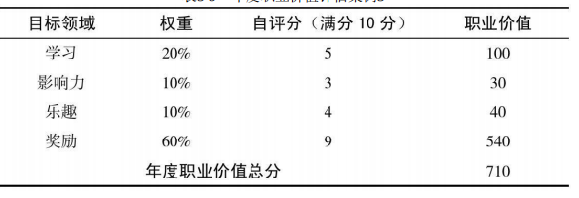

以奖励为主要导向的职场人需要确保以下几点：1）他们所在的 职业环境有奖励优异表现的健全体制；2）他们完全明确自己的成功标 准，并有信心达成愿望；3）他们不会让其他因素长期停滞不前。根据 我的经验，到了某个时候，对金钱的单一追求就会变得乏味、无趣。在 职业生涯中，你应当时刻检讨自己的目标，仔细分配权重。权重的分配 可以且应当每年有所变化。不要让金钱完全决定你的职业满足感，请始 终为学习、影响力和乐趣留些空间。

#### **职业生涯第三阶段价值评估**

一个处于职业生涯第三阶段，主要追求影响力，正在寻找一个能够以有意义的方式付出 和做出贡献的职业生涯阶段。对他来说，乐趣和学习被放在第二位，而 奖励的重要性只能排到最后。

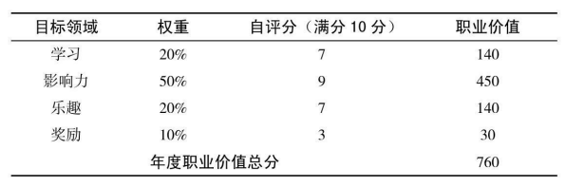

## 100小时测试，合理投资时间

平均每周都有大约100小时是清醒的，将这100小时分散到几个大类中，例如工作、家庭、健身、教学和社区。你并不一定要使用完全相同的分类方法，也不需要把 时间精确到小时。

30岁时，处于第一阶段中期的状态。作者当时是一名积极进取的管理者，结了婚，有两个年龄不大的孩子。

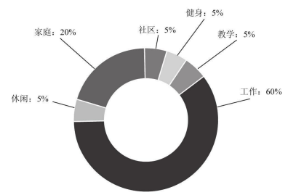

50多岁时的个人时间档案

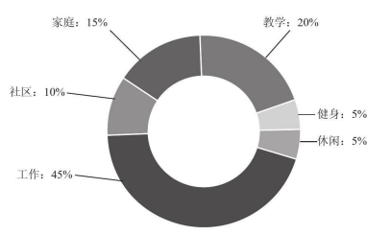

天才同事的时间档案如下图，当时30多岁，在工作中努力得令人难以置信，并且不是偶尔为之，而是向来如此。他几乎 没时间照顾自己新建的家庭。他虽然尝试着跟朋友见面，但常常不得 不“因为我工作太忙了”而取消计划。他任由自己的爱好荒废，原因还是 工作。然而在40岁时倒下了，把所有时间放在工作上必定导致能量耗尽

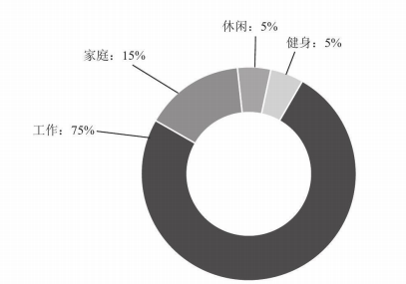

### 关注时间饼图的高效能部分

许多人都把注意力集中在饼图的工作部分。这是个很好的起点，因 为众所周知，努力工作始终很关键。根据盖洛普的研究，每周工作60小 时以上的人群比例在过去的10年里从9%增加到了17%。但是，不少更有 意思的变化都发生在其他部分中。比如，教学和社区方面的活动似乎能 对幸福和成功产生超越时间占比的影响。

### 前摄时间迁移法

### 碎片时间的回报

## 职场路径向导，做出正确的职业决策

太多人在关于 职业生涯的决定上都做得比较武断和相对短视。如果要对两份工作做一 个表面的横向对比，核对它们明显的优势和劣势，这是非常简单的。你 只需要问一些问题：我会赚得更多吗？它提供的头衔是不是更诱人，或 者假期更多、医疗福利更好？

学习职场数学能帮你树立起正确的思维 框架；思考职业生涯的三个主要阶段能提醒你当前在这漫长旅程中的位 置；盘点一下职场清单，总结目前的职业生态系统，这会让你了解自己 的技能和关系的状态；仔细审视你的时间档案能帮你弄清在职场和生活 中可以做出什么样的平衡调整。做完这些，你就万事俱备，可以做出一 些明智的决定了。

在职业生涯中的选择需要回答的三个问题：

* 你的职业理想是什么，或者至少假设一个你可能想要达到的目标。
* 你目前手上有什么职场燃料？
* 你需要什么职场燃料才能实现这个终极理想？

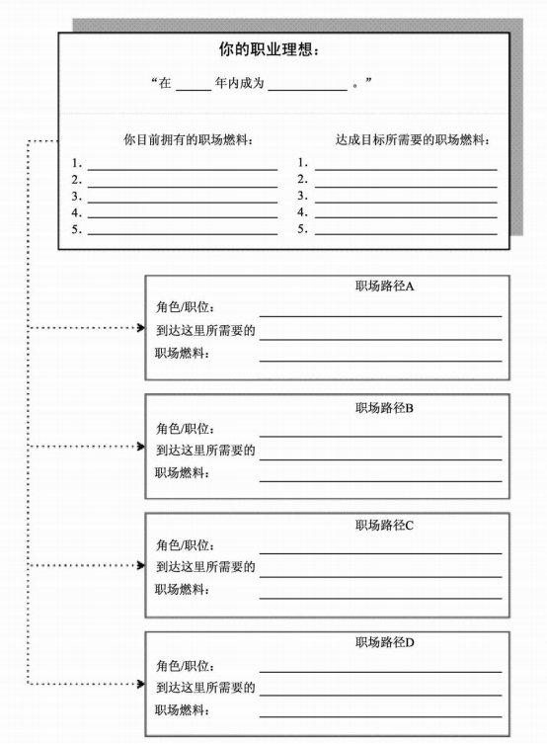

### 你需要什么燃料才能实现终极理想

需要确定它会给你的职业生涯带来什么样的特殊价值

* 增加你目前不具备的可迁移技能？
* 帮助你重塑自我，改变职业生涯的方向？
* 建立新的人际关系，并拓展职业生态系统？
* 获得你目前没有的重要证书？
* 加速你的探索步伐，即通过实践验证自己真正擅长和热爱的东西？

### 权衡投资回报率

### 快速成长才能获得长远成功

如果要成长得再快一点，你就需要一份满 足以下条件的工作：

* 你周围都是比你聪明的人；
* 你有失败的机会；
* 公司有让你这样的人肩负重大责任的传统。

“有一种简单的方法可以看出公司里的人有多聪明，那就是看看他 们在招聘时的挑剔程度。你应该选择一家招聘流程非常困难，往往也很 冗长的公司，在这样的公司招聘中，你得先认识许多人、完成一个项 目，并且通过几场令人精疲力竭的面试。尽管这个方法不能说百试百灵，但至少你知道公司里的其他员工都经历过同样的流程。”

“假设你是一个有远大目标的人，想要持续不断地成长，那就一定 要找机会晋升，并承担越来越重的责任。那些有相应的机制并且增长速 度很快的公司是最有可能快速提拔你的。寻找一些与你背景相似又加入 了该公司的人，看看是否有人被赋予了重大的职责。”

### 在做出决策时厘清正确的思维方式

发现新机会是有益的，毫无意义的变化则是有害的。

不要放任自己在职业生涯中成为快闪族，或像条件反射一样说跳槽 就跳槽。先在目前的公司里至少找三个人聊一聊再做决定，这三个人可 以是你的上司、人事经理以及组织中另一个值得信赖的人。你应该首先 在目前的公司内部寻找解决的办法，这个时候往往就会出现一条重要的 新消息动摇你的决定

在老板面前表达你的野心是一件健康而有益的事情，不过，你给出 的目标应该与自己的职场路径和时间规划有关，而不一定是眼下的解决方案。如果你只给公司留出几天的时间对你的最后通牒做出回应，那就 必须有承担后果的心理准备。

所以，你必须要厘清自己的理想、技能和选择，并完全确定自己对 目前状况的推论、假设都是正确的；除了职位，你更需要考虑的是工作 内容和学习曲线；做好承受压力和承担风险的准备。在这个过程中，感 到害怕是很正常的。然后，你就可以做决定了。

如果你的决定是离开，那就要优雅地走。人们常常在离去时留下那 句“后会有期”，这并不是一句虚言。从前的同事和员工是你职业生态系 统中一个至关重要的部分，他们会在接下来的许多年里对你予以评价和 评论，他们会在各自目前的公司和将来的工作场所中寻找人才，他们会 成为你的顾问、客户和影响者。你应该在交接工作时表现出勤勉和责任 感，适当地弥补一些损失，并将感谢的话说出来。

# Part 2 三大职业生涯阶段

## 第一阶段：加添燃料，强势开局

### 给首次求职者的8个小提示

1. 利用在读的时间储备早期形式的职场燃料
2. 制订求职作战计划
3. 积极参与校园招聘
4. 高效地进行在线申请
5. 最重要的是，用好你的联系人
6. 在与联系人见面之前，做些功课
7. 做好心理准备，找到第一份工作难于上青天
8. 不断探索

在与别人的交谈中，一些有意思 的问题

* 这个行业有什么特别之处？
* 你喜欢或不喜欢这份工作的哪些方面？
* 在你的公司取得成功需要哪类技能？
* 你是怎么得到这份工作的？
* 你们公司的企业文化是什么样的，与其他公司的有何不同？
* 人们现在都是如何进入你这个行业的？（可能与过去有所不同。）
* 有什么挑战会让你彻夜难眠？
* 你认为这个行业的引领者是谁？
* 你知道你的公司有什么合适的职位空缺吗？（直接问，没关系。）
* **你能不能再推荐一家公司或一个人，让我跟它或他聊一聊？**

### 每个成功的创业者都要直面质疑

## 第二阶段：锚定甜蜜区，聚焦长板

如果说第一阶段是寻找你的甜蜜区，那么第二阶段就是锚定它。你 要不断问自己这三个难题：我擅长什么？我爱好什么？这个世界需要什 么？

在第一阶段，我们关注的是培养专业知识、积累可迁移技能，以及 成为某些方面的咨询对象。在第二阶段则要创造真正的差异。

### 精通的秘方就是意愿和时间

在20多岁，甚至可能30多岁的时候，不管我们对工作是否 有热情和兴趣，我们都可以把工作做得非常好。因为我们年 轻、充满活力，我们的满足感主要来源于工作之外。但是到最 后，由于与这一领域缺乏深度的联系，各种困扰就会出现，这 往往会发生在我们40多岁的时候。我们会感到越来越无法投入 工作，竞争力不断下降。我们天生的创造力已经快耗尽了。我 们无法关注所在领域发生的变化，因为我们已经脱轨。更年 轻、更有创造力，而且更廉价的人很快就会取代我们。

### 保持一直向前的动力，就能持续成功

### 把眼光从小圈子中解放出去

### 给初任管理者的6条建议

* 时刻注意你的仪容、态度和举止

员工 们会比过去更加仔细地观察你，寻找蛛丝马迹来判断自己的表现如何。 从今天开始，无论你表现出快乐、压力、自信、愤恨、失望的情绪，还 是处于危机中的状态，员工们都会察觉你发出的信号，并据此调节他们 自己的态度和行为。

* 简洁地表达你的愿景，并且不停地重复

你需要寻找一些简单明了的词语，表达出你希望组织向哪个基 本方向前进。它们只要在方向上正确，并令人牢记于心就够了，不必完 美无缺。

* 尽快选好团队成员

每个领导者都需要一支小型核心团队，由 那些能够高质量完成任务的亲密同事组成。选择这样一支团队往往是领 导者最重要的任务。虽然你并不需要立刻为每个位子找到对的人，但还 是得尽早决定让谁上你这条船。不要选择和你相似的人，寻找那些能够 增强你的长板和弥补你短板的人，并一对一地去了解这些参与者和候选 人。探究一下他们的目标、信仰和关注点，看看它们与你的目标、信仰 和关注点是否契合。

* 每一个有意义的商业问题最好能在较小的团队中解决

有争议的问题最好是在较小的团队中 解决，而不要放到严肃的大型公开会议上讨论。即便你是老板，也要明 确地表现出你对其他人观点的理解。用你的耳朵来领导大家，不要只靠 嘴巴。理清问题的前因后果，用自己的信念加以评判，最后做出决定。

* 表现得像个被人信赖的解答者

重要的是你对组织的影响力。信念、诚信和 公正会给你带来力量。让消息在组织中透明地传播，告诉大家好消息和 坏消息，帮助他们正确看待这些信息对组织的影响。证明你会对这些事 情全力以赴，证明你关心它们，不会撒手不管。

* 你并不需要无所不知，而是应该多多找人咨询

无知并不可怕，只要你能发现这一点，并做出适当的决定就行 了。你可以先在特定阶段做个决定，而不必一锤定音。

### 改变节奏或者改变战场

四个关键的职业价值评估问题

* 学习：我是否正在积累有助于成长的新的技能、经验和关系？
* 影响力：我是否正在改变个人、公司，甚至整个社会？
* 乐趣：我的职业总体上算不算我生活中正能量和乐趣的来源？
* 奖励：我是否正在积累经济价值？

### 顶级首席执行官需要具备的5大特质

* 诚实，与公司的文化契合度

顶级候选人会展现出强大的个人价值，并且较多 地谈到这些价值与雇主的文化之间潜在的契合性。较差的候选人就不会 太多地探究组织和他们自身之间的契合程度。

* 智力上的好奇和敏捷

顶尖的准首席执行官能够将各种问题综 合、联系起来。他们在工作之外拥有有趣和丰富的生活。他们读书看 报，深入行业核心，提的问题很有水平。较差的候选人对行业和具体的 工作的研究都不够深。这会被视为不可原谅的怠慢和傲慢的表现。

* 有提升业务业绩的经验
* 真实、自我意识以及平衡

好 的候选人对于他们的成就有着清晰客观的认识，并会吸取教训，从而进 一步改善。如果对于成功和失败没有足够的自我反省和反思，就会被扣 分了。太多的“我”、太少的“团队”会让候选人的吸引力降低，而不是提 高。

* 活力和热情

顶级候选人会将他们的热情完全释放出来。如果 他们对某个机会感兴趣，那就不会故作姿态，而是会完全表现出来。这 让人们愿意加入他们的团队。

## 第三阶段：优化长尾，发挥持续影响力

### 你将如何投资你自己

### 管理学习曲线，在一切还没失效前行动

决定退休时间的最重要因素调查表

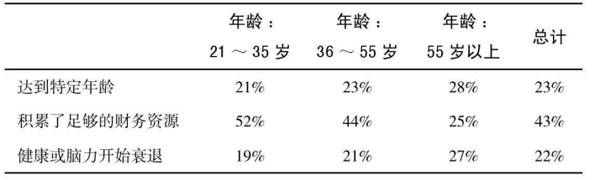

比较年轻的人群大都倾向于认为，这取决于积累的财富是否达到了“临界值”。到 了55岁，对退休原因的倾向就分布得比较平衡了，金钱的决定性降低， 健康原因开始显露出来。

* 合理规划第三阶段的建议1：试验，自愿接受挑战。
* 合理规划第三阶段的建议2：创业，开辟全新疆域。
* 合理规划第三阶段的建议3：管理学习曲线，保持关联性

# Part 3 应对职场和生活的冲突

## 如何做好职场父母

### 职业生涯和为人父母的冲突

### 职业生涯与为人父母的共存之道

* 不要让职业生涯和为人父母成为非此即彼的选项。

不要因为觉 得肯定会危害职业生涯而害怕生孩子。那些两头兼顾的成功人士已经指 出了越来越多的兼顾工作和家庭的办法。即使为人父母意味着你要暂时 退出全职工作的行列，也还有回归的机会

* 找到一个热爱家庭的雇主。
* 如果没有后方的恰当支持，你就无法生存。

支援体系的选择是 个见仁见智的决定，支持可以来自配偶、伙伴、家庭成员、托儿所、保 姆或各种选择的组合。

* 设立现实的期望和严格的界限。

别在开始就为自己预设失败和 不幸。将自己逼成一匹在任何时间、任何期限内都能完成任何工作 的“驮马”或许并不是一种现实的定位。你要清楚地表现出你有能力、有热 情，也愿意为团队的成功而付出。虽然凡事好商量，但你也要有底线。

* 管理你的时间和精力。

### 成功回归的4个关键

* 重新包装你的技能
* 重新组织你的经验
* 重新连接职业生态系统

重新梳理你的联系人、专家团、关键同事和支持者

* 重新建立你的自信

简短介绍：

好的，我来介绍一下自己。我通过_____年的工作经验， 成为在_____和_____方面的世界级专家（提供一两条引人注目 的证据）。我因为_____的原因离开职场X年。我现在想要做 的事情是_____。我做了大量功课，以此来了解你们的行业和 公司的未来。结果令我感到非常激动，因为_____。我想成为其中一员，我觉得我能为你们的成功带来_____和_____。

## 如何看待跨国工作

## 如何应对职场危机

### 应对职场危机需要知道的5件事

* 应对职场危机的第一步应该是清晰客观地认识问题

最好的应对方法还是重新站起来，回归职场；体面、勤勉而优雅地 将过去打包，向着前方进发。

* 职场危机可能是由他人对你的技能、目标或业绩的错误认识引起的。

你应该将这件事当成 一个项目，以此来证明你真正的价值。如果你的产品确实很好，那么你 只需要改善关系就行了。找出认知的偏差，让别人清楚地认识到，真正 的你要比他们认为的更好。

* 你的不足之处可能并不只是认知上的，而且是 真实存在的

如果客观分析表明你实际的技能和业绩落于人后，那么你 就需要正面对待这个问题了。认清正常的技能和业绩应该达到何种程 度，然后朝这个方向努力，你不可能逃避问题。如果有人升职的速度比 你快，那么不妨默默地找出是哪些技能让老板做出了这样的决定。然后 积攒职场燃料，让自己有资格赢得下一次加薪、升职或新的好工作。

* 有的职场危机是可以预见并规避的

如果想得远一点，并时刻 关注你的公司、你的行业和你自己的业绩的变化，就可以时常避免遭到 突然袭击。如果你发现自己的行业、公司或职位已陷入了危机，那么就 需要主动采取行动，准备好一份备用方案。所以，你需要培养一些能让 自己免疫风险的技能和关系，在当前的环境之外留一些可选之路。

* 无论你的职场危机是不可预知的还是可以预料的，你都需要从 逆境中快速恢复的方法

如果你被开除了或被排挤了， 就可以以“4个重新”为基础，加速回归正确的轨道

### 遭遇职场危机时，请将骄傲放在一边

恢复职业生涯最大的障碍之一 就是骄傲。健康的自信心是好的，虚张声势、否认一切和痴心妄想却都 是毁灭性的。脆弱是过度保护的恶果，逆境和压力是有益的。

《幸福有方法》大致描绘了12种“基于证据、得到科学研究支持的 提高幸福感的策略”。其中包括：

* 表达感恩；
* 培养乐观的心态；
* 避免思虑过度和社会攀比；
* 多行善事；
* 维护人际关系；
* 发展合作的策略；
* 学会原谅；
* 增加心流体验；
* 享受生活的乐趣；
* 努力实现目标；
* 信仰宗教，寻找精神寄托；
* 关注身体健康。